2004年湖南英语高考作文：
第二节 书面表达(满分25分)
假设你是一位生活在某城市的中学生。暑假打算去乡村度假。请根据下面两幅图提供的信息，写一篇短文．简要说明城市生活环境的不足，重点说明你去乡村度假的原因。
注意：1．短文应包括图中所提供的主要信息，井做适当发挥，使短文内容连贯、完整；
2．词数： 100左右。
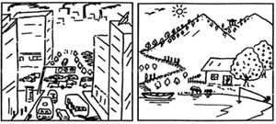

2005年湖南英语高考作文：
第二节 写作（满分25分）
假设你是李平，最近参加了由某电视台举办的中学生英语演讲比赛并获奖，该台准备组织获奖者去北京参加一次英语夏令营活动，现就有关事项征求你的意见。请根据下表所提供的信息用英语以书信形式给予答复。请在答题卡上作答。
活动时间 | 7月15日~22日或8月15日~22日
活动内容 | 参加英语角 学唱英语歌曲  听英语讲座 表演英语短剧  看英语电影 教外宾学中文
对活动内容的建议或要求

请注意：
1．选择适合你的时间并说明理由；2．选择两项你所喜欢的活动并说明理由；3．对活动内容提出至少一个建议或要求；4．词数：100左右；5．信的开头和结尾已给出。

Dear Sir or Madame,
I’m very glad to be invited to the English summer camp.

It’s been a dream for me to visit Beijing. Could you organize a tour around the city during the camp?
Thank you very much.
Yours truly,
Li Ping

2006年湖南英语高考作文：
  - 写作（满分25分）
请根据下面的英文短诗，展开适当的想象，写一篇短文。
标题为：My Teacher Mr Moore
There’s a teacher Mr .Moore.
Who is lovely and therty-four.
Always dncouraging us to try.
He leads us to a world of“why”.
We all admire him more and more.
注意：
  - 不得照抄短诗原文。
  - 必须结合短诗的内容，发挥想象，适当展开。
  - 必须突出短诗的主题，结构完整，语意连贯。
  - 短文不能写成诗歌形式。
  - 词数：120左右。

2007年湖南英语高考作文：
第二节 写作（满分25）
假设你是王平，李华是你的同窗好友，请根据下列要点，用英文给李华写一篇毕业留言。
要点：1. 简要表述李华在你心目中的印象；
2. 用一到两个相关的事例进行具体描述；
3. 对他李华表示美好的的祝愿。
注意：1. 内容积极向上，语意连贯，结构完整。词数120左右。
2. 不能写成诗歌形式；不能使用真实姓名和学校名称。

2008年湖南英语高考作文：
第二节 写作(满分25分)
请从下列人物中选择你最喜欢的一位，用英语写一篇120词左右的短文。要求根据所给信息作适当发挥，且需包括以下三部分内容：
- 对该人物的简单介绍：
- 喜欢该人物的理由：
- 从该人物身上得到的启示。
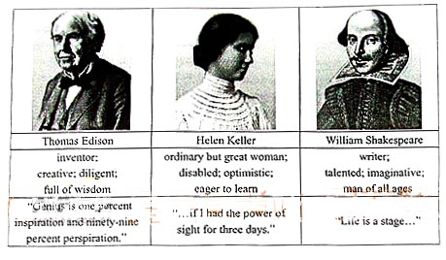

2009年湖南英语高考作文：
第二节 写作（满分25分）
假设你是某中学新老师李红，请给你的朋友张华写一封信，告诉他你第一天上课的情况，主要内容如下：
1. 描述一件课堂上令你印象深刻的事情；
2. 介绍你处理该事的方式；
3. 谈谈你的感想。
注意：
1. 词数不少于120个；
2. 可适当发挥想象，增加细节，以使行文连贯；
3. 文中不得出现与本人及学校相关的任何真实信息。

2010年湖南英语高考作文：
Section C (25 marks)
Directions: Write an English composition according to the instructions given below
in Chinese.
假设你和几位同学成立了一个英语俱乐部，开展了为期两个月的活动。现在，你将代表俱乐部在课堂上进行经验交流，请写一篇英语发言稿，主要内容如下：
1．简要描述俱乐部开展的一项与英语有关的主要活动：2．谈谈你们开展该活动的收获。
注意：
1．词数不少于120个；
2．不能使用真实姓名和学校名称。

2011年湖南英语高考作文：

Section C (25 marks)
Directions: write on English composition according to the instructions given below in Chinese.
假设你参加所在年级的英文写作比赛，请按照要求完成一篇短文：
1.简要描述下图内容，并点明主题；
2.联系实际，表达该图带给你的启示。
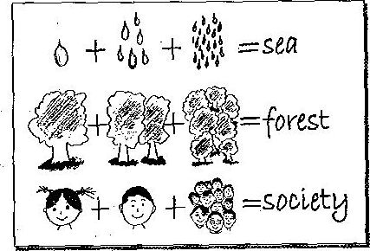
注意：1.词数不少于120个；
2. 不能使用真实姓名和学校名称。

2012年湖南英语高考作文：

Section C (25 marks)
Directions: Write an English composition according to the instructions give below in Chinese.
生活中，你自己或他人曾有过物品不慎丢失而又找回的经历，其间有烦恼、有惊喜、有感慨……请就些写一篇英语短文。
主要内容包括：1）丢失的物品；2）物品失而复得的经过；3）你的感想。
注意： 1.词数不少于120个；2.不能使用真实姓名和学校名称。

2013年湖南英语高考作文：

Section C（25 marks）
Directions: write an English composition according to the instructions given below.
请你下列词语为关键词写一篇英语短文，
match winner loser result
内容：
- 自己或他人的一次经历
- 你的感受
注意：
- 必须使用所给的4个关键词；
- 次数不少于120词；
- 不能使用真实姓名和学校。

2014年湖南英语高考作文：

【科技创新例子，信息说明式】
学校正在组织科技创新大赛，你想为日常生活中某件物品（如钢笔、书包、鞋子……)设计添加新功能来参赛。请以“My Magic xxx ”为题写一篇英语短文，介绍你的创意。
内容：1.说明设计理由2.介绍新功能。注意: 1.词数不少于120个字2.不能使用真实姓名和学校名称。

2015湖南英语高考作文：
Section C (25 marks)
Directions: Write an English composition according to the instructions given below. 请以老师当众表扬你为话题，用下面所给的句子开头，续写一篇英语短文。
As a student, I can tell you that there is nothing better than being praised by
my teacher before my classmates.
注意：
1. 将所有句子写在答题卡上； 2. 续写词数不少于120个； 3. 不能使用真实姓名和学校名称。

2016湖南英语高考作文：
假定你是李华，暑假想去一家外贸公司兼职，已写好申请书和个人简历（resume）。给外教Ms Jenkins 写信，请她帮你修改所附材料的文字和格式（format）。
注意：
1. 词数100左右；
- 可以适当增加细节，已使行文连贯。

2017年湖南英语高考作文：
第二节 写作（满分25分）
假定你是李华，正在教你的英国朋友Leslie学习汉语，请你写封邮件告知下次上课的计划，内容包括：
- 时间和地点
- 内容：学习唐诗
- 课前准备：简要了解唐朝的历史。
1. 词数100左右；
- 可以适当增加细节，已使行文连贯。

